2026年3月７日
町会長から情報共有
常任委員会配布
出田 清（松庵町会会長）

- 町会長としての主な活動報告 (12/7 常任委員会以降)
(1)各種会議等出席
12/8高井戸警察署防犯協議会支部長会議（岡本副会長代理出席）＠高井戸警察署
1/5杉並区賀詞交歓会＠杉並公会堂
12/19, 1/２3, ２/20杉町連宮前地区連合会月次定例会＠さざんか宮前教室
(2)松庵親子夏まつり実行委員会（実行副委員長）
反省会9/25（第1回）、10/17(第2回)、１１/28(第３回)
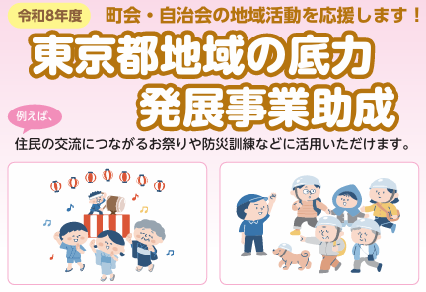
＊次年度に向けて議論：開催日数→2日維持(選挙開催の場合は1日・花火中止) 花火予備日→設定しない
テント→学校から借用
電気系統→LED化
東京都助成金活用→主催を町会名に
（2段やくら復活予定）
(3)松庵小学校震災救援所運営連絡会（副会長）
1/２１ 役員会・要配慮者セミナー（荻窪消防署島辻西荻出張所長）
＊３/１８ 役員会予定（次年度方針等）

(4)介護施設・障がい者施設との連携
12/17、2/18 「グループホーム太陽」 運営推進会議（岡本副会長代理出席）
1/9 「らいむ松庵」 地域連携推進会議（松島さん、中村さん、出田）
（５）「認可地縁団体」申請準備 2/2８西松会館管理委員会で松庵東町会と共有
5月総会での承認に向け、他町会へのヒアリングを実施 （西松会館 122.1㎡）
12/5 高円寺北二丁目町会（高円寺北二丁目町会会館所有72.66㎡） 1993年認可
12/3、2/28井荻三丁目会（井荻会館・井荻自治会と共同所有245.44㎡）1998年認可
1/18 高南自治会（借地に高南自治会館所有109.88㎡） 1997年認可
＜確認出来た点＞
・認可地縁団体（法人化）しても、収益事業を行わなければ法人税は発生しない
・町会・自治会としての公共用途利用であれば固定資産税の減免措置あり
・総会資料（決算他）提出・会長交代申請等の窓口は杉並区区民生活部地域課地域係
・区の修繕・建替え等の杉並区の助成制度を活用（活用予定）
＊会館を持つ町会・自治会は老朽化・建替えなど同様の課題を持っており情報交換継続を予定
⇒5月の総会で「認可地縁団体申請」の承認を行う予定（松庵東町会も同様）
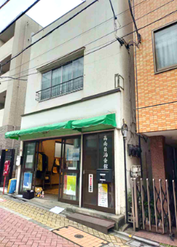
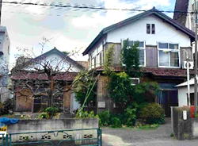
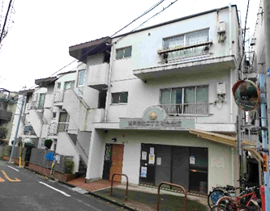

高円寺北二丁目町会会館 井荻会館（井荻自治会・井荻三丁目会） 高南自治会館

（６）その他
２．情報共有
（1）町会
①掲示板（松庵3丁目） 2/7永谷ビル（西友横）掲示板設置完了⇒道路境界確定後移設
小学館アカデミー保育園向かいの掲示板撤去予定（3月中）
※2026年度に残り5基の町会掲示板（全12基）をアクリル窓付きに建替え予定
②西荻区民センター防災シンポジウム「富士山は噴火します！」1/23（金）防災ニュース第11号
「富士山が噴火したら東京はどうなる？」～降灰被害編～
https://www.fujisan-kouhai.metro.tokyo.lg.jp/damage/#anc01
「富士山が噴火したらどうすればいいのか？」～降灰対策編～
https://www.fujisan-kouhai.metro.tokyo.lg.jp/preparation/#anc01
③「清掃研修会」2/27＠高井戸地域区民センター （野田さん、石野さん、出田（直）さん）
「私たちは何をすてているのか」 講師： 井出留美さん（食品ロスジャーナリスト）
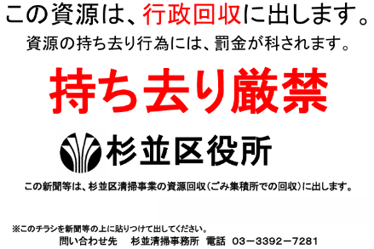
④スタンドパイプ１基追加決定 （松庵3丁目わかくさ公園） 3月中設置予定 合計５基へ
（2）杉並区
①資源持ち去り監視パトロール
・持ち去り業者への対応⇒区職員が実施
（個人での注意は危険なので行わない）
・区民へのお願い
⇒持ち去り日時・場所・車両ナンバーを清掃事務所へ連絡
杉並清掃事務所作業係 03‐3392-7281
https://www.city.suginami.tokyo.jp/s105/722.html
②プラスチックだけで出来た製品回収の見直し。2026/4/1～
https://www.city.suginami.tokyo.jp/motto/kurashi/24905.html

（３）東京都 https://www.tokyoapp.metro.tokyo.lg.jp/
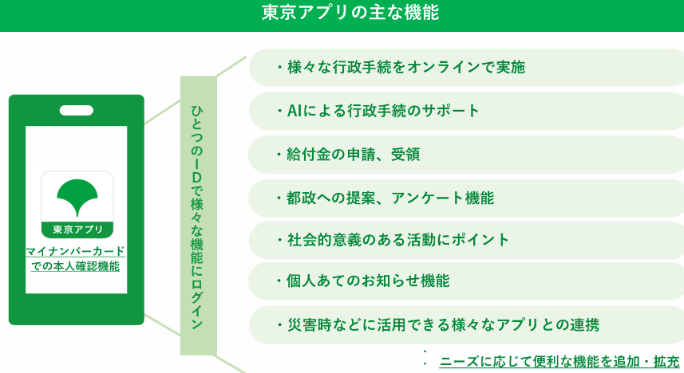
「東京アプリ」生活応援事業
ダウンロードと本人確認で
11,000ポイントプレゼント
（～2027年4月1日まで）
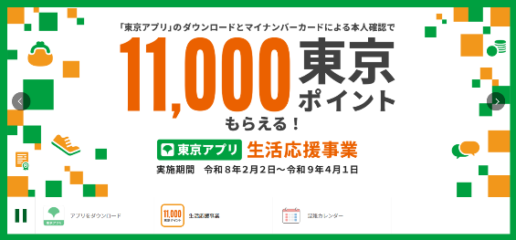

以 上

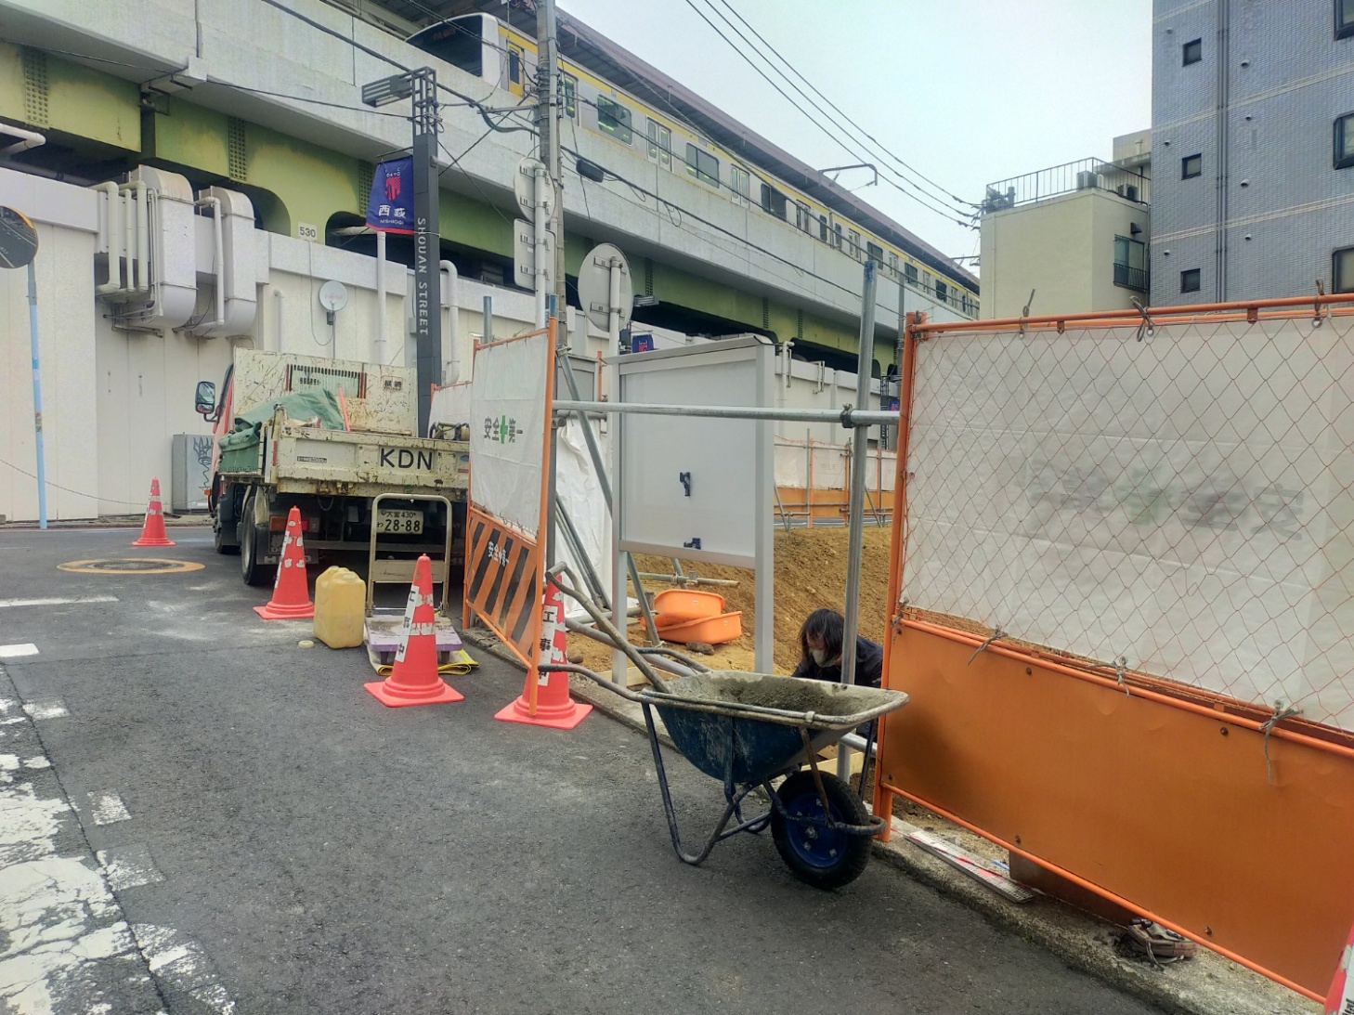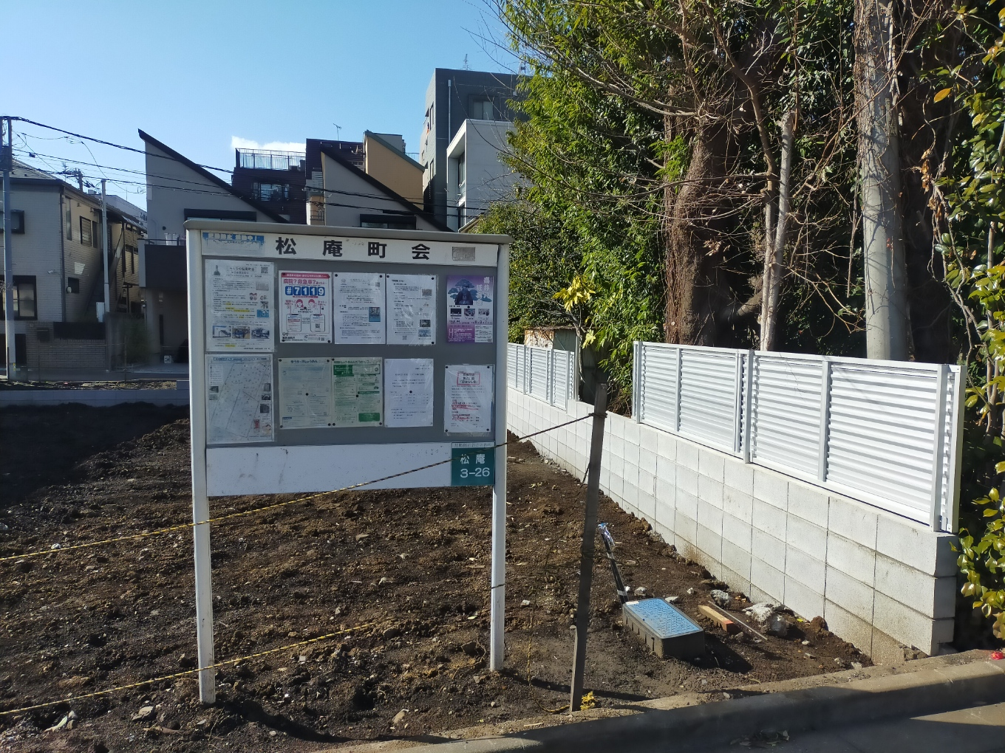
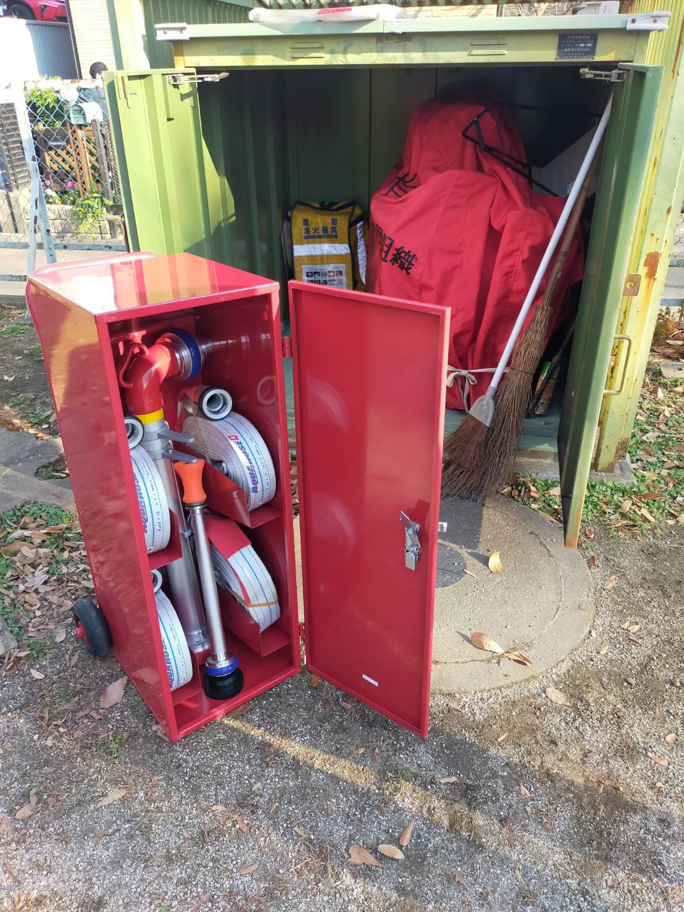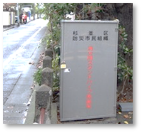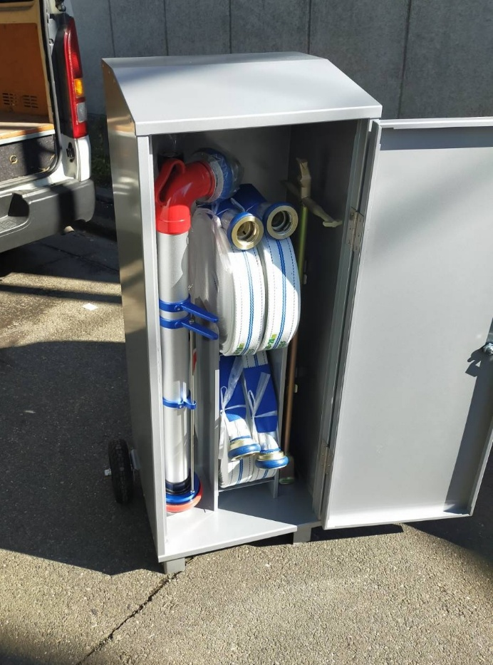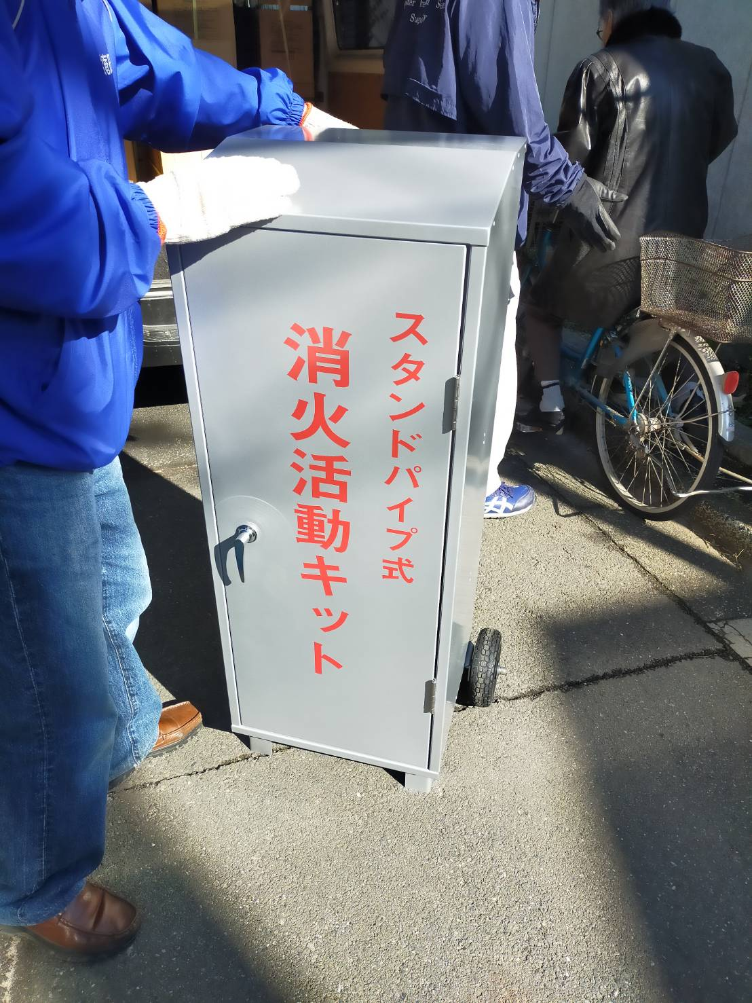

松庵小震災救援所 松庵小学校震災救援所 松庵小学校震災救援所 | 松庵町会・松庵町会防災会
降灰に備えるためには？ - 東京都「Tokyo富士山降灰特設サイト」

資源持ち去り監視パトロール｜杉並区公式ホームページ
【4月から】プラスチックの出し方が変わります！｜杉並区公式ホームページ
東京都公式アプリ（東京アプリ）

